Matières naturelles et industrielles
المواد الطبيعية و المواد الصناعية

- Définition :
Une espèce chimique naturelle est une espèce qui existe dans la nature.
Une espèce chimique synthétique est une espèce fabriquée par l’homme.
On a deux types des espèces chimiques synthétiques :
- certaines espèces naturelles peuvent être synthétisées (l'homme reproduit une espèce présente dans la nature). Exemple : dioxygène. dioxyde de carbone …….
- En revanche, certaines espèces ont été créés par synthèse, elles n'existent pas dans la nature : une telle espèce est dite artificielle. Exemple : plastique. Verre ……………
- synthèse de dioxygène O₂
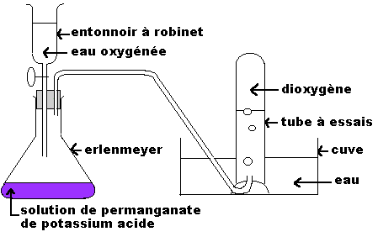
- Expérience :

b-observation :
- Inflammation de bulles de gaz à l'intérieur du tube à essais.
- Lorsqu'une allumette enflammée est arrondie à partir de tube à essais, nous remarquons qu'elle devient plus brillante.
c-Conclusion
- Le dioxyde peut être préparé par réaction chimique de l’eau oxygéné H₂O₂ avec une solution de permanganate de potassium KMnO₄.
- O₂ possède les mêmes propriétés chimiques que son homologue naturel (dioxygène naturel.)
- Pétrole et ses dérivés
Raffinage de pétrole تكرير البترول
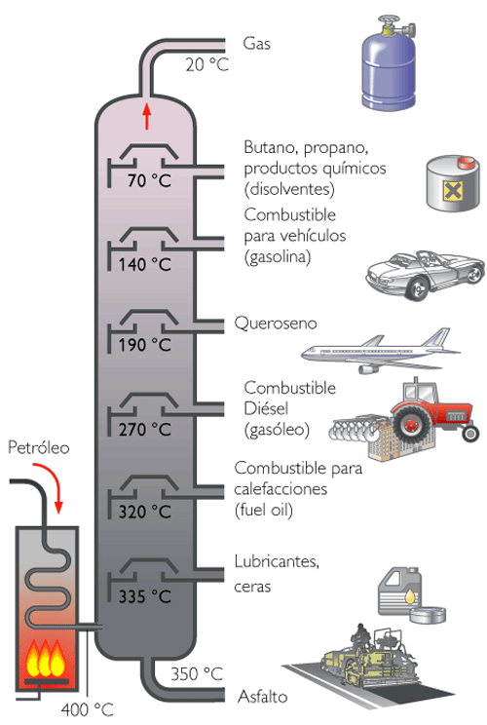
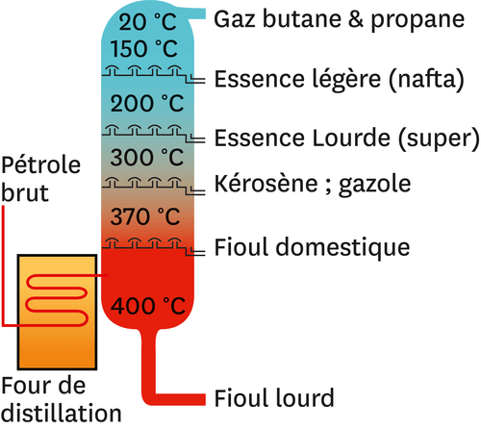

- Le Pétrole Un mélange naturel est un liquide visqueuxسائل لزح , extrait de champs situés dans le sous-sol, à la fois sur terre et en mer,
- Le pétrole composé de plusieurs hydrocarbures (composés principalement de carbone C et d'hydrogène H).
- Les composants pétroliers sont séparés par distillationالتقطير dans la tour de distillation برج التقطير(raffinerie de pétroleتكرير البترول )
- Le pétrole est chauffée pour être convertie en différents gaz et liquides, séparés par le degré de condensation dans la couche appropriée de la tour de raffinerie.

- Les dérives de pétrole et ses utilisations :

Après le processus de distillation de pétrole, plusieurs dérivés sont utilisés dans plusieurs domaines, notamment:
- gaz butane et propane : utilisée dans les maisons et les usines.
- Carburant liquide: utilisé comme carburant pour les voitures et les avions tels que l'essence, le kérosène et le gasoil.
- Huiles lourdes: extraites de la paraffine utilisée dans la fabrication de bougies et d’isolants électriques.
- Bitume: C'est l'asphalte utilisé pour le pavage des routes.
Remarque :
Les produits dérivés de pétrole sont des matériaux naturels car ils sont obtenus par transformation physique (la distillation) Et pas de réaction chimique.

Certains matériaux sont fabriqués à partir de dérivés du pétrole :

L’industrie chimique convertit certains produits pétroliers en divers matériaux utilisés au quotidien, notamment les plastiques, la peinture, le caoutchouc ………….

Exercice d’application :
Classer les matériaux suivants en matières naturelles et industrielles:
Essence- gasoil – plastique – butane – air – sang – Verre

matières naturelles | matières industrielles

